الأستاذ : توفيق الحجري  السّنة : 2019 / 2020 | فرض تأليفي عــ1ــدد  علوم الحياة و الأرض | مدرسة النّجمة  التّاسعة أساسي 1 و 2
العدد : 20 / ....... | القسم : ................. | الاسم واللّقب  .........................

التّمرين الأوّل :
1) ضع العلامة ( + ) في الخانة المناسبة (3 ن )
أ ) العين الحسيرة
تتميّز بنقص قطرها الأمامي الخلفي .
يتمّ إصلاحها بعدسة محدّبة
تتميّز بزيادة تحدّب عدستها
ب ) عند تخريب مركز الإسقاط البصري لشخص
تنعدم الرّؤية عنده
يرى ولكن لا يميّز بين الأشياء
لا يؤثّر ذلك على الرّؤية
2) كوّن جملة مستعينا بالمصطلحات الموجودة في كلّ حالة . ( 3 ن)
+ العين الطّامسة – الشّبكيّة – محدّبة – وراء - عدسة .
.........................................................................................
+ جسم خلوي – مادّة بيضاء – محور عصبي – غمد دهني – المادّة السنجابيّة
..........................................................................................
+ عصب - جسم خلوي – مادّة بيضاء – خليّة عصبيّة – ليف عصبي – مادّة رماديّة
...................................................................................................
التّمرين الثّاني
عند وضع قطرات من حمض الخلّ على لسان حيوان ثديّ مثل الكلب , يقع ردّ الفعل بإفراز الغدد اللّعابيّة للّعاب في الفم .
1) تعرّف إلى نوع هذا الفعل : إفراز اللّعاب . ( 0.5 ن )
..........................................................................................
2) للتعرّف إلى بعض العناصر المتدخّلة في هذا الفعل تمّ إنجاز التّجارب المبيّنة بالجدول التّالي . ( 1.5 ن )
الإستنتاج | النّتيجة | التّجربة
...........................  ............................ | عدم إفراز اللّعاب | تخدير اللّسان ثمّ وضع قطرات من حمض الخلّ
............................. | ........................... | تخريب المخّ
............................. | ........................... | تخريب البصلة الشّوكيّة
............................. | إفراز اللّعاب | تخريب النّخاع الشّوكي

3) تبرز الوثيقة الموالية رسما لمختلف العناصر الوظيفيّة المتدخّلة في هذا الفعل
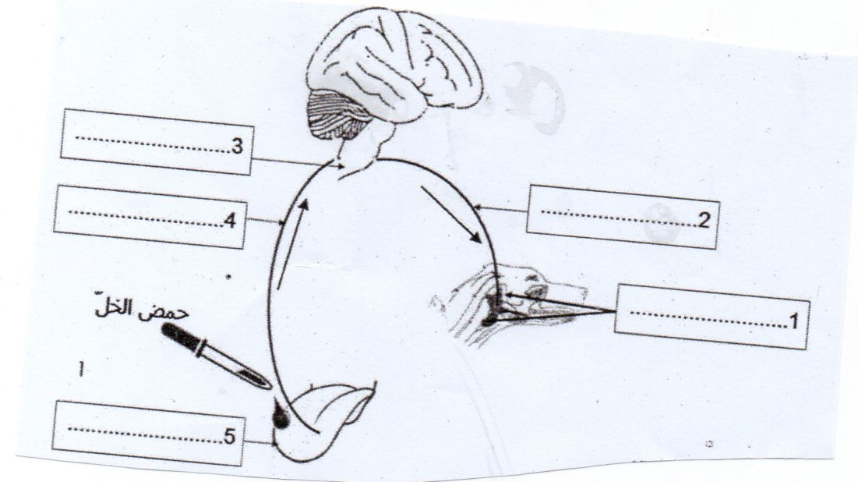
- أ – ضع في كلّ إطار العنصر المناسب . ( 1.25 ن )
- ب – جسّم مسار السيّالة العصبيّة على الوثيقة بالإطار المائل . ( 0.5 ن )
- ج – أتمم الجدول التّالي مبيّنا وظيفة كلّ عنصر . ( 1.25 ن )
5 | 4 | 3 | 2 | 1 | العناصر
.............  ............. | .............  ............. | .............  ............. | .............  ............. | .............  ............. | الوظيفة
التّمرين الثّالث :
1) بينما كان مهدي يمشي بالطريق وخزه مسمار في قدمه فجذب ساقه بسرعة و أحسّ بألم شديد .
+ تعرّف إلى نوع الفعل المسطّر علّل جوابك . ( 0.5 ن )
.........................................................................................
+ حرّر فقرة تبرز من خلالها العناصر المتدخّلة إثر الإحساس بالألم . ( 2.5 ن )
..............................................................................................................................................................................................................................................................................
2) تأمّل الوثيقة الموالية .
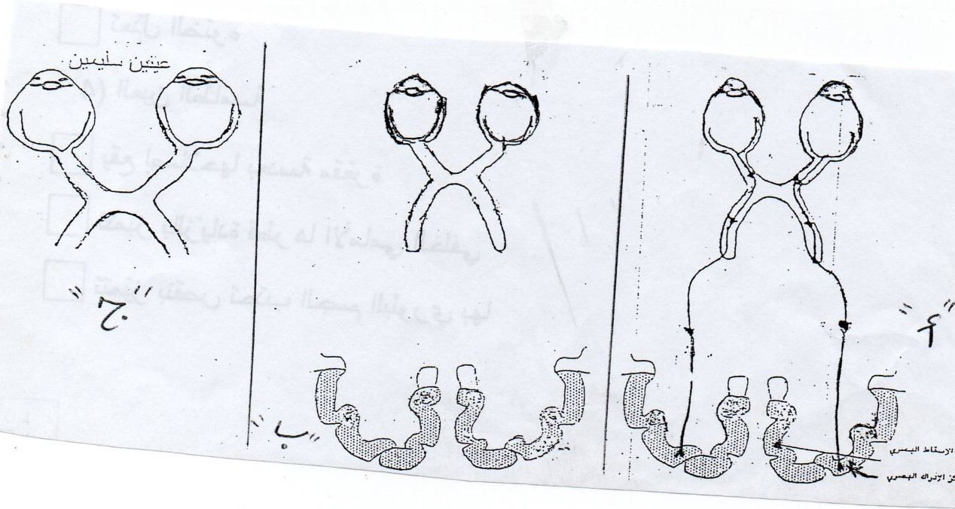
1) تضمن هذه الوثيقة خطأ في الرّسم" أ " أصلحه على الرّسم " ب " ( 0.5 ن )
2) علما و أنّ مهدي يشكو من عيب في الرّؤية .
* بالاعتماد على الرّسمين " ب " و " ج " إستخرج نوع هذا العيب . (2 ن )
....................................................................................................................................................................................
* أعط سببا آخر لهذا العيب . ( 0.5 ن )
..........................................................................................
* أرسم على الوثيقة التّالية صورة الشّمعة بعد إصلاح العيب . ( 1 ن )
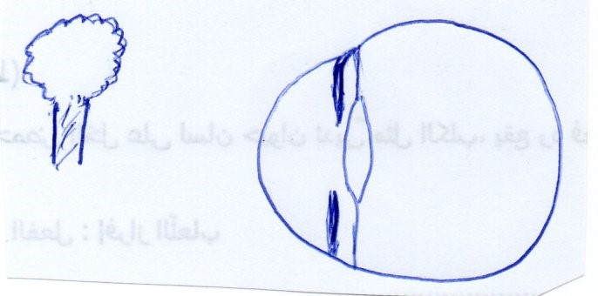

3 ) علّل لماذا ترتسم الصّورة على الشّبكيّة مقلوبة . (1 ن )
....................................................................................................................................................................................
* أتمم الجملة التّالية بما يناسب . ( 1 ن )
العدسة المقعّرة .........الضّوء ف ..........الصّورة حتّى تصير..............
الشّبكيّة , ونستعملها لإصلاح الرّؤية بالنّسبة للعين.............. .

عملا موفّقا

